INTELIGENCIA ARTIFICIAL / UNIDAD 4.1
Agentes con
adversarios
Teoría de Juegos
y decisiones inteligentes

Cada movimiento cuenta.
Cada respuesta cambia la estrategia.
FUNDAMENTOS · ANÁLISIS · PYTHON
Un juego de dos participantes, explicado paso a paso.
Incluye árbol de juego, estrategia óptima y código editable.

01 / FUNDAMENTOS
Los agentes con adversarios toman decisiones considerando que otro participante intentará alcanzar sus propios objetivos, que pueden oponerse a los suyos. Por ejemplo, una IA de tres en raya debe analizar tanto sus movimientos como las posibles respuestas del rival.

Conceptos fundamentales
Teoría de Juegos. Estudia situaciones donde el resultado de cada participante depende de sus decisiones y de las decisiones de los demás.
Agente. Entidad que percibe una situación y actúa para alcanzar un objetivo. Puede ser un programa de inteligencia artificial.
Jugador. Participante que toma decisiones siguiendo las reglas del juego. Puede ser humano o artificial.
Adversario. Jugador cuyos objetivos se oponen a los de otro participante.
Estado. Situación del juego en un momento determinado. Incluye la configuración y a quién le corresponde jugar.
Espacio de estados. Conjunto de todas las situaciones que pueden alcanzarse siguiendo las reglas.
Acciones y movimientos. Las acciones son las opciones legales disponibles; un movimiento es la ejecución de una de ellas.
Utilidad. Valor numérico que expresa qué tan favorable es un resultado para un jugador.
Función de utilidad. Regla que asigna ese valor a cada resultado. Por ejemplo: ganar = +1, empatar = 0 y perder = −1.
Estas ideas permiten representar matemáticamente las decisiones y sus consecuencias. Fuentes: Stanford [1] y UC Berkeley [2].

02 / Tipos de juegos
Tipo | Característica | Ejemplo
Suma cero | La utilidad que gana uno equivale a la que pierde el otro: U_A + U_B = 0. | Tres en raya: +1, 0 y −1.
Determinista | La misma acción en el mismo estado produce el mismo resultado; no interviene el azar. | Ajedrez.
Estocástico | Intervienen eventos aleatorios que afectan el desarrollo. | Backgammon: lanzamiento de dados.
Información perfecta | Al decidir, se conocen todos los movimientos anteriores y la situación del juego. | Ajedrez o tres en raya.
Información imperfecta | Existe información relevante que el jugador desconoce al decidir. | Póker: cartas rivales ocultas.
Son clasificaciones independientes: un juego puede incluir azar y permitir observar toda la situación cuando corresponde decidir. Fuente: UC Berkeley [3].

Árbol de juego, estrategia y racionalidad
Árbol de juego. Representa las secuencias posibles de movimientos. La raíz es el estado inicial; las ramas son acciones; los nodos son estados y las hojas son resultados finales.
Estrategia. Plan que indica qué hacer en cada situación donde corresponde decidir.
Estrategia óptima. Obtiene el mejor resultado posible según las reglas, la información disponible y el criterio de decisión. En juegos de suma cero, minimax busca garantizar el mejor resultado frente a un rival que juega óptimamente.
Racionalidad del adversario. Supone que el rival elige acciones para favorecer sus propios objetivos. Considerarla evita construir una estrategia que solo funcione si el rival comete errores.
Una estrategia óptima no siempre garantiza ganar: según el estado inicial, puede garantizar únicamente un empate o minimizar una pérdida. Fuente: UC Berkeley [4].

03 / El juego de las cuatro fichas
Reglas: hay 4 fichas sobre una mesa. Participan A y B; A empieza y los turnos se alternan. En cada turno se retiran 1 o 2 fichas, sin retirar más de las disponibles. Gana quien retira la última ficha.
Elemento | Aplicación al ejemplo
Jugadores y adversario | A y B; cualquiera puede ser una IA. Cada uno es adversario del otro.
Estado inicial | (4, A): quedan 4 fichas y juega A.
Estado | (n, jugador): fichas restantes y siguiente jugador.
Espacio de estados | Estados alcanzables desde (4, A) mediante movimientos legales.
Acciones | Retirar 1 o 2 fichas, cuando sea posible.
Movimiento | A retira 1: (4, A) → (3, B).
Estado terminal | Quedan 0 fichas; ganó quien realizó el último movimiento.
Utilidades | A: +1 si gana, −1 si pierde. B: utilidad opuesta a la de A.
Es determinista, de suma cero, por turnos y con información perfecta.

Árbol completo del juego
Cada nodo indica cuántas fichas quedan y quién juega. Los números de las flechas indican cuántas fichas se retiran.
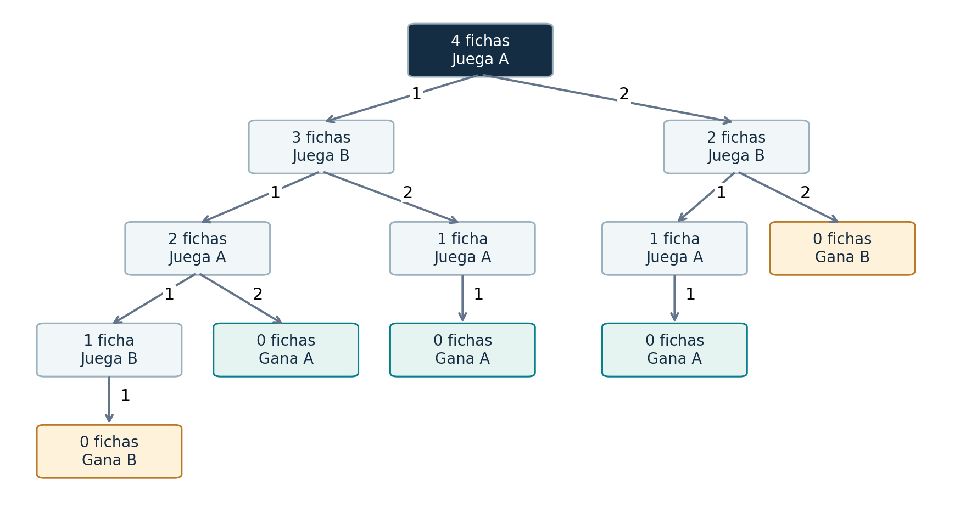

04 / La estrategia ganadora
A debe retirar 1 ficha al comenzar, dejando 3 a B:
Respuesta de B | Quedan | Respuesta de A | Resultado
Retira 1 | 2 fichas | Retira 2 | Gana A
Retira 2 | 1 ficha | Retira 1 | Gana A
Si A comienza retirando 2, deja 2 fichas y B puede retirarlas para ganar.
La regla general consiste en dejar al adversario una cantidad de fichas múltiplo de 3. Después, si el rival retira 1, se retiran 2; si retira 2, se retira 1. Así, entre ambos movimientos desaparecen siempre 3 fichas.
Cuando el turno empieza con un múltiplo de 3, no existe una victoria garantizada frente a un adversario que juega óptimamente.

Cómo decide la inteligencia artificial
El programa de la página siguiente utiliza minimax: explora las respuestas posibles antes de elegir. La IA maximiza su utilidad y supone que el humano intenta minimizarla. Asigna +1 a sus victorias y −1 a sus derrotas.
Al evaluar todas las posibilidades, elige retirar 1 ficha inicialmente, porque ese movimiento garantiza su victoria con las reglas establecidas. El caso base de la recursión aparece cuando quedan 0 fichas: perdió quien debía jugar, porque el jugador anterior tomó la última.
Para ejecutarlo, copia el código en un archivo llamado juego_fichas.py y ejecuta: python juego_fichas.py. Requiere Python 3 y no necesita bibliotecas adicionales.

Fuentes consultadas
[1] Stanford Encyclopedia of Philosophy. Game Theory. https://plato.stanford.edu/entries/game-theory/
[2] UC Berkeley, CS 188. 3.1 Games. https://inst.eecs.berkeley.edu/~cs188/textbook/games/games.html
[3] UC Berkeley, CS 188. Adversarial Games, Lecture 6. https://inst.eecs.berkeley.edu/~cs188/su25/assets/lectures/cs188-su25-lec06.pdf
[4] UC Berkeley, CS 188. 3.2 Minimax. https://inst.eecs.berkeley.edu/~cs188/textbook/games/minimax.html

05 / Implementación en Python
Juego por consola entre una persona y la IA. La IA comienza con 4 fichas.
def minimax(fichas, turno_ia):
if fichas == 0:
# Perdió quien debía jugar: el anterior tomó la última.
return -1 if turno_ia else 1

valores = []
for retirar in (1, 2):
if retirar <= fichas:
valor = minimax(fichas - retirar, not turno_ia)
valores.append(valor)

# La IA maximiza su utilidad; el humano la minimiza.
return max(valores) if turno_ia else min(valores)

def mejor_movimiento(fichas):
opciones = range(1, min(2, fichas) + 1)
return max(
opciones,
key=lambda retirar: minimax(fichas - retirar, False)
)

fichas = 4
turno_ia = True
print("Retira 1 o 2 fichas. Gana quien toma la última.")

while fichas > 0:
print("\nFichas:", "● " * fichas)
if turno_ia:
retirar = mejor_movimiento(fichas)
print(f"La IA retira {retirar}.")
else:
while True:
entrada = input("¿Cuántas retiras? ")
if entrada in ("1", "2") and int(entrada) <= fichas:
retirar = int(entrada)
break
print("Introduce 1 o 2, sin superar las fichas restantes.")

fichas -= retirar
if fichas == 0:
print("¡Ganó la IA!" if turno_ia else "¡Ganaste!")
else:
turno_ia = not turno_ia

